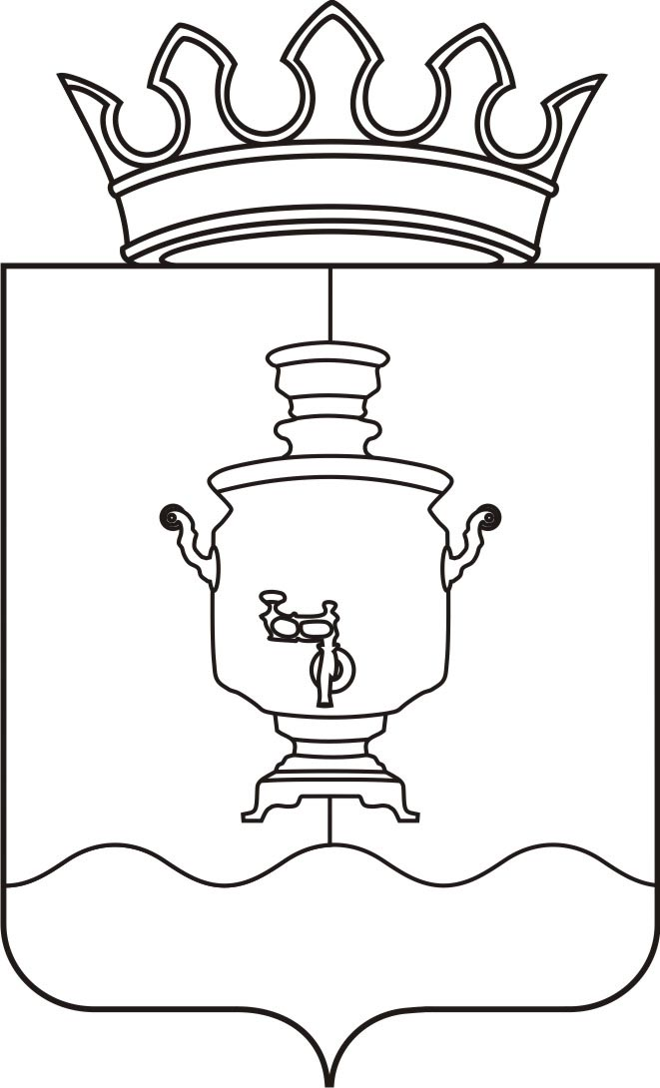

АДМИНИСТРАЦИЯ
КЛЮЧЕВСКОГО СЕЛЬСКОГО ПОСЕЛЕНИЯ
СУКСУНСКОГО МУНИЦИПАЛЬНОГО РАЙОНА ПЕРМСКОГО КРАЯ

ПОСТАНОВЛЕНИЕ

21.02.2017 № 32

О создании муниципального
казенного учреждения
«Управление имуществом и
жилищно-коммунальным хозяйством
Ключевского сельского поселения»

В соответствии с Гражданским кодексом Российской Федерации, Федеральным законом от 06.10.2003 № 131-ФЗ «Об общих принципах организации местного самоуправления в Российской Федерации», Постановлением Администрации Ключевского сельского поселения от 17.02.2017 № 30 «Об утверждении Порядка создания, реорганизации, изменения типа и ликвидации муниципальных учреждений, а также утверждения уставов муниципальных учреждений и внесения в них изменений», администрация Ключевского сельского поселения
ПОСТАНОВЛЯЕТ:
1. Создать муниципальное казенное учреждение «Управление имуществом и жилищно-коммунальным хозяйством Ключевского сельского поселения» (далее – Учреждение).
2. Определить, что основной целью и предметом деятельности учреждения является реализация на территории Ключевского сельского поселения полномочий органов местного самоуправления Ключевского сельского поселения, определенных Уставом Учреждения, за счёт средств бюджета Ключевского сельского поселения на основании бюджетной сметы.
3. Установить, что учредителем Учреждения является администрация Ключевского сельского поселения.
4. Земельно-имущественному отделу администрации Ключевского сельского поселения подготовить перечень предполагаемого к передаче в оперативное управление Учреждению имущества, собственником которого является Ключевское сельское поселение, с дальнейшим его закреплением.
5. Определить предельную штатную численность работников для Учреждения в 30 единиц.
6. Утвердить план-график мероприятий, проводимых для создания Учреждения (приложение 1).
7. Контроль за выполнением настоящего Постановления оставляю за собой.

Глава администрации А.П. Малафеев

Приложение 1
к Постановлению администрации
Ключевского сельского поселения
от 21.02.2017 № 32

План-график мероприятий, проводимых для создания муниципального казенного учреждения «Управление имуществом и жилищно-коммунальным хозяйством Ключевского сельского поселения»

№ п/п | Мероприятие | Срок | Ответственный
1 | Администрация Ключевского сельского поселения издает Постановление о создании муниципального учреждения путем его учреждения и утверждает: наименование, основные цели деятельности, функции и полномочия учредителя, перечень недвижимого имущества, подлежащего передаче в оперативное управление, предельную штатную численность, перечень мероприятий по созданию муниципального учреждения с указанием сроков их проведения, а также вносит изменения в бюджет Ключевского сельского поселения | 21 февраля | Аристова В.Б. Минина О.Н. Меркурьева Р.Ф. Квалдыкова Ф.В.
2 | Администрация Ключевского сельского поселения утверждает Устав, структуру, положение об оплате, бюджетную смету, план финансово-хозяйственной деятельности; назначает и.о.директора | 21 – 28 февраля | Аристова В.Б.  Минина О.Н.  Меркурьева Р.Ф.
3 | И.о. директора учреждения регистрирует Устав | 28 февраля – 5 марта | Минина О.Н.
4 | И.о. директора открывает счета, получает печать, ЭЦП | 6-13 марта | Минина О.Н. Меркурьева Р.Ф.
5 | И.о. директора учреждения набирает штат учреждения; готовит пакет документов для утверждения (установления) тарифов и получения соответствующих лицензий | 2 кв. 2017 года | Минина О.Н.
6 | Администрация Ключевского сельского поселения издает Распоряжение об определении гарантирующей организации, установлении тарифов на услуги, заключает договора, закрепляет имущество за учреждением на праве оперативного управления | 2 кв. 2017 года | Минина О.Н. Меркурьева Р.Ф.  Коряков Д.И.  Квалдыкова Ф.В.
7 | Учреждение выполняет работы и функции в целях обеспечения реализации предусмотренных полномочий, оказание услуг | По мере готовности | Минина О.Н.

